**Физкультурные центры в группах**

Функциональное назначение: проведение оздоровительно-профилактической работы с детьми в группе, развитие двигательной активности и физических качеств детей, в том числе с детьми-инвалидами и детьми с ОВЗ.

Оборудование в физкультурных уголках в группах включает:

-атрибуты для выполнения ОРУ (цветные ленты, веревочки, султанчики, флажки, платочки, кубики);

-атрибуты для проведения оздоровительных и закаливающих мероприятий (массажные «дорожки здоровья», массажные мячи);

-атрибуты для выполнения гимнастики для глаз;

-атрибуты для подвижных игр (комплект масок);

-атрибуты для игр с прыжками (скакалки, обручи, кубики, кегли);

-атрибуты для игр с бросанием, ловлей, метанием (мячи разного диаметра, мешочки с песком, кольцебросы);

- дидактические игры о спорте: лото, настольно-печатные игры, разрезные картинки др.;

-демонстрационный материал (иллюстрации).

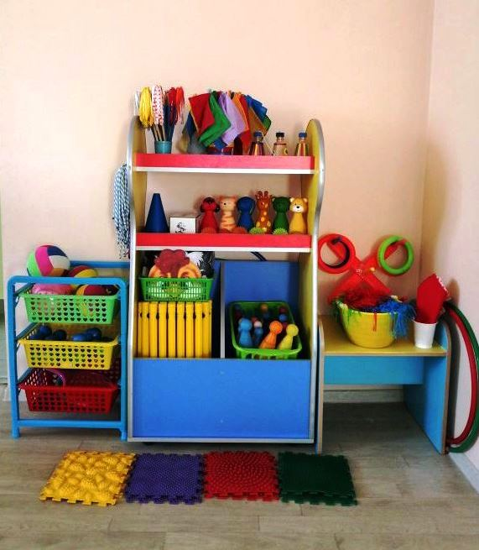 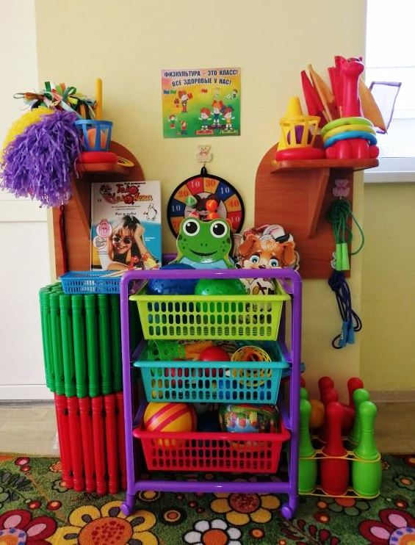

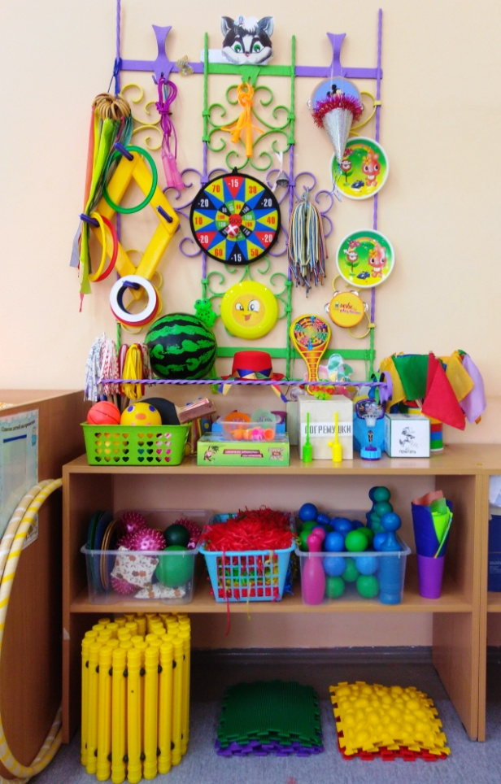 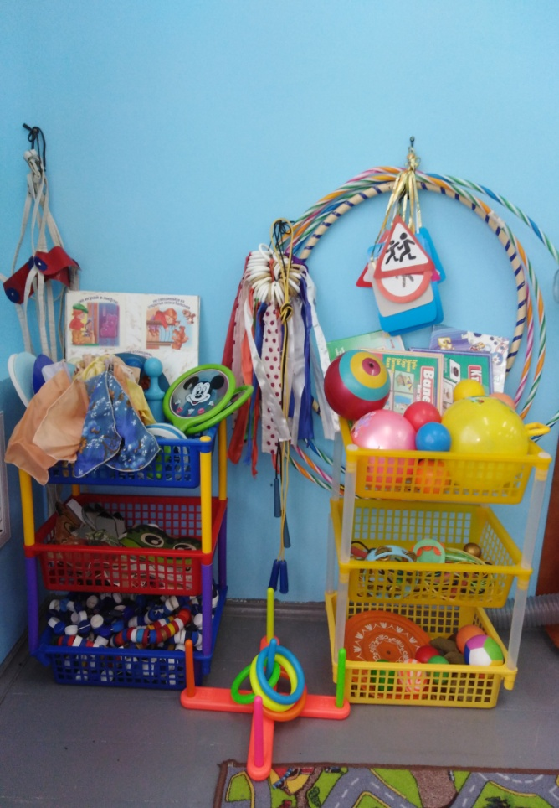

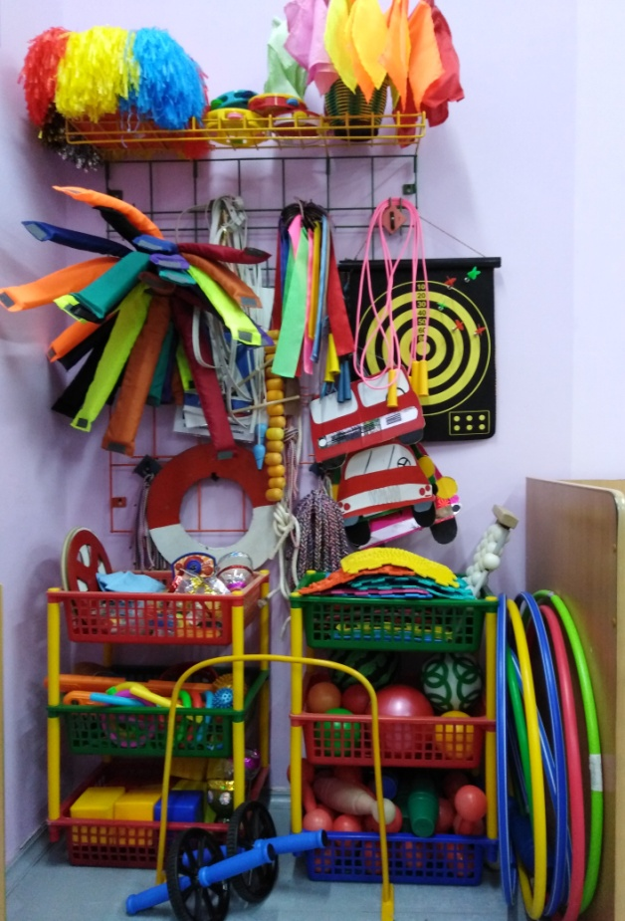 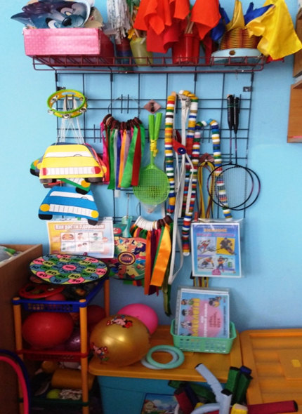

**Спортивная площадка**

**ул. М. Корецкой,22**

Размер площадки с твердым резиновым покрытием: 6х10 м

Площадка предназначена для проведения утренней гимнастики, занятий по физической культуре, спортивных и подвижных игр, досуговых мероприятий, праздников с воспитанниками, в том числе с детьми-инвалидами и детьми с ОВЗ.

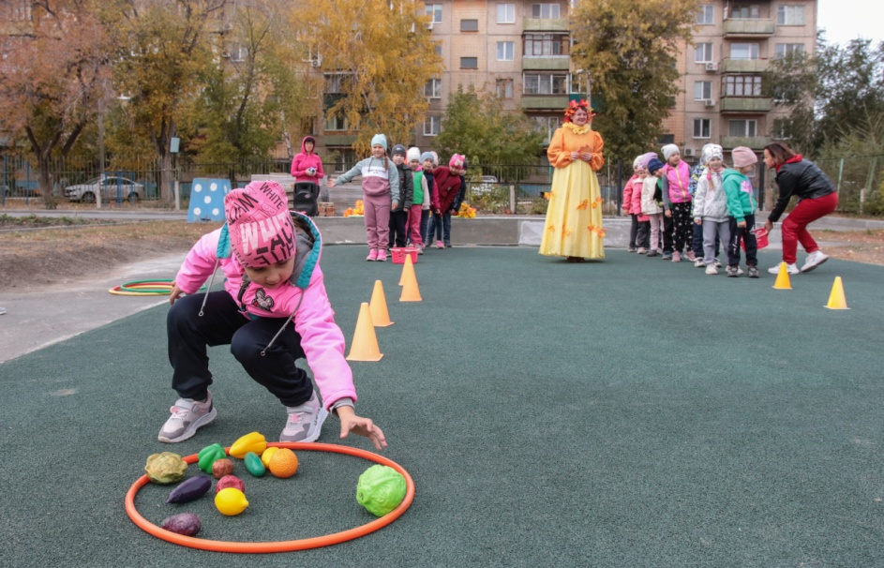

Размер площадки со спортивным оборудованием: 20х20

Спортивная площадка предназначена для проведения занятий по физической культуре, свободной двигательной активности детей. На площадке имеется спортивное оборудование: стенд для метания, шведская стенка, рукоход, брусья, спортивный бум, лаз, турник, прыжковая яма, беговая дорожка.

**Шведская стенка**

Выполнена из металлического каркаса, предназначена для упражнений в лазании. Способствует развитию у детей уверенности, смелости, укрепляет мышцы, учит грамотно распределять свои силы, при этом укрепляет мышцы рук и ног.

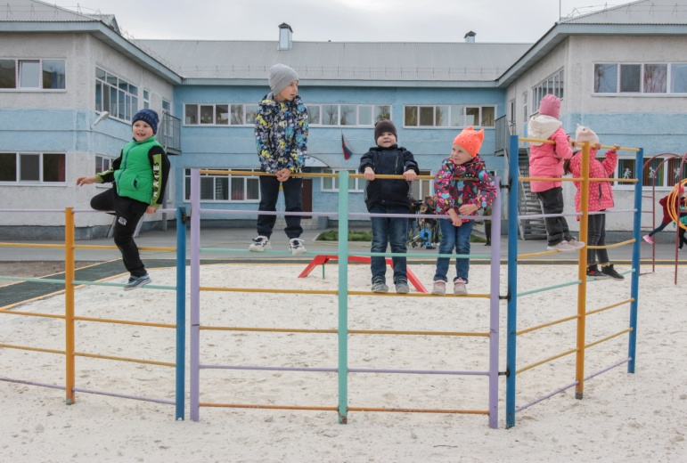

**Спортивный бум**

 Гимнастический снаряд, специально предназначенный для совершенствования функций равновесия, так как площадь опоры его ограничена. Сохранение равновесия на бревне в значительной мере определяется правильной осанкой - ноги должны быть выпрямлены в коленях, живот подтянут, спина прямая, плечи расправлены, голова прямо, общий центр тяжести тела должен находиться над площадью опоры.

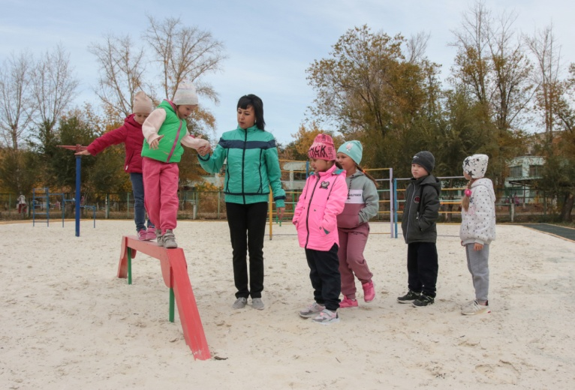

**Рукоход**

Предназначен для тренировки и укрепления мышц и суставов рук, запястий, плеч, пресса и мышц спины.

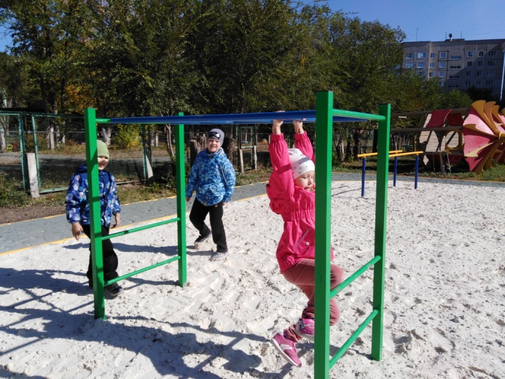

**Стенд для метания**

Стенд представляет собой стенку на стойках высотой 170 см., на стенде размещено несколько кругов окрашенных в разные контрастные цвета. Используется для упражнения метания в цель. Позволяет развивать мышцы плечевого пояса и глазомер ребенка

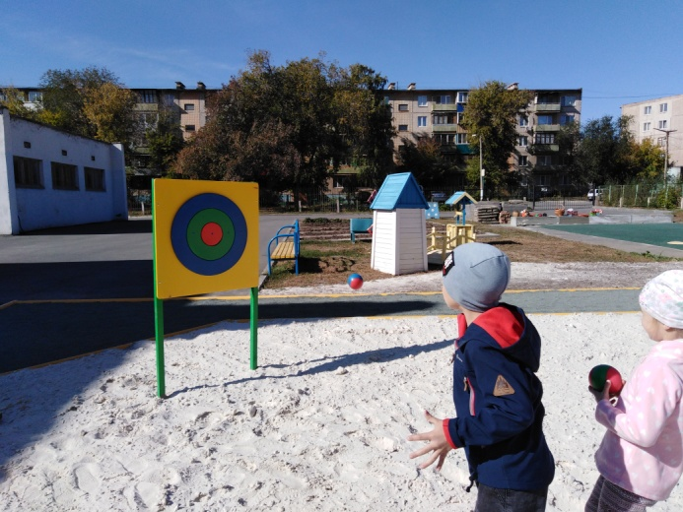

**Лаз** [**для детей от 4 до 7 лет**](https://ksil.kz/oborudovanie-dlya-sportivnyh-ploshchadok/sportivnoe-oborudovanie/liana-malaya-dlya-detey-ot-3-do-7-let-6728)

Лаз выполнен из металлического каркаса, предназначен для упражнений в лазании. Способствует развитию у детей уверенности, смелости, укрепляет мышцы.

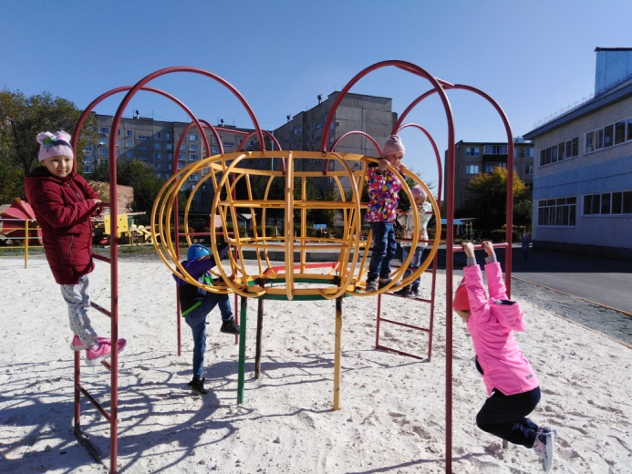

**Турник**

Выполнен из металлического каркаса. Упражнения на турнике помогают вытягивать мышцы, делать их эластичнее, качать мышцы рук, пресс. Для профилактики и лечения сколиоза, рекомендуется висеть на турнике.

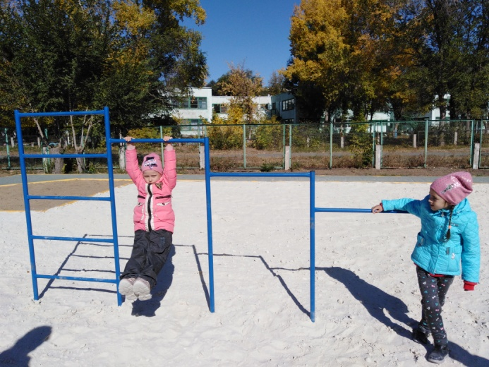

**Беговая дорожка**

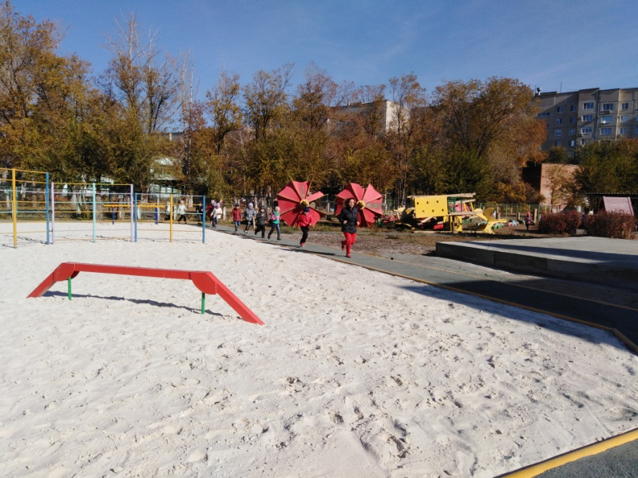

**Спортивная площадка**

**ул. Зелёная, 19 б**

Размер площадки: 16х12 м

Спортивная площадка предназначена для проведения занятий по физической культуре, спортивных и подвижных игр, досуговых мероприятий, праздников с воспитанниками, в том числе с детьми-инвалидами и детьми с ОВЗ. На площадке имеется спортивное оборудование: стенд для метания, стенка гимнастическая, лаз-спираль, лиана для лазания, прыжковая яма, стойки баскетбольные.

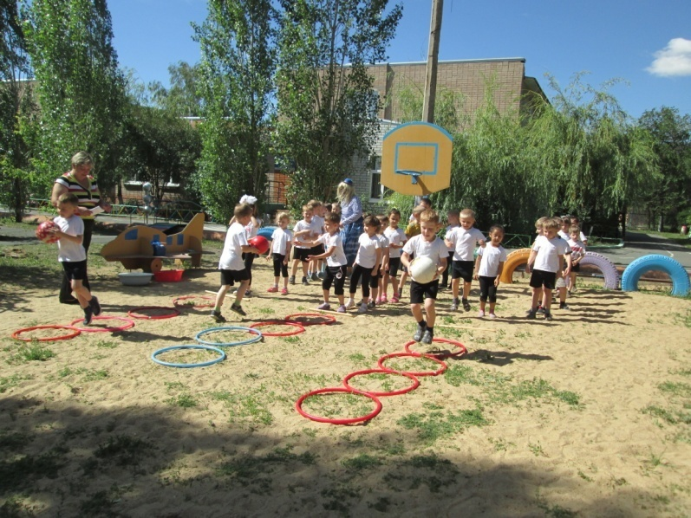

**Тропа здоровья**

Для укрепления здоровья детей в летний оздоровительный период с использованием естественных, природных, целительных факторов в детском саду организована «Тропа здоровья», которая позволяет проводить профилактику здоровья детей в игровой форме, в том числе с детей с ОВЗ, детей-инвалидов. Основными задачами организации «Тропы здоровья» являются: профилактика плоскостопия; улучшение коррекции движения; улучшение функции сердечно-сосудистой и дыхательной систем; повышение сопротивляемости инфекционным заболеваниям; улучшение эмоционально-психического состояния детей; приобщение детей к здоровому образу жизни. На коррекционно-развивающей тропе используется различное оборудование: ребристая доска, тропинка с различными поверхностями (искусственная трава, песок, галька, спилы, камни)

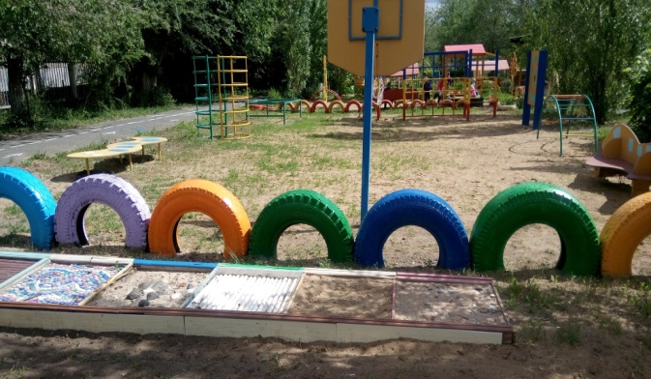

**Стенд для метания**

Стенд представляет собой стенку на стойках высотой 170 см., на стенде размещено несколько кругов окрашенных в разные контрастные цвета. Используется для упражнения метания в цель. Позволяет развивать мышцы плечевого пояса и глазомер ребенка.

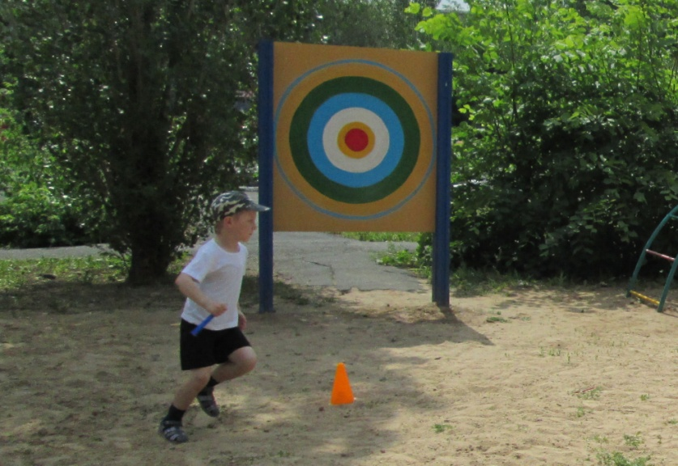

**Лаз «**[**Лиана» (средняя) для детей от 4 до 7 лет**](https://ksil.kz/oborudovanie-dlya-sportivnyh-ploshchadok/sportivnoe-oborudovanie/liana-malaya-dlya-detey-ot-3-do-7-let-6728)

Лаз выполнен из металлического каркаса, предназначен для упражнений в лазании. Способствует развитию у детей уверенности, смелости, укрепляет мышцы.

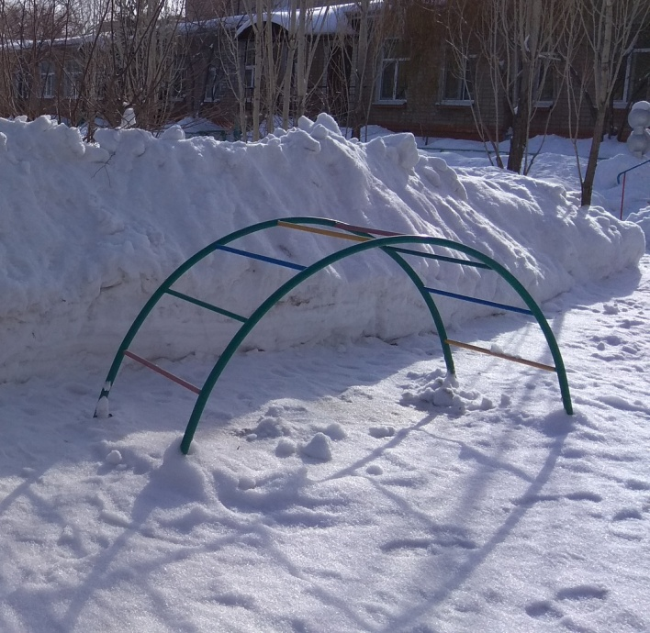

**Лаз «Спираль» вертикальная**

Лаз предназначен для удерживания равновесия, учит грамотно распределять свои силы, при этом укрепляет мышцы рук и ног.

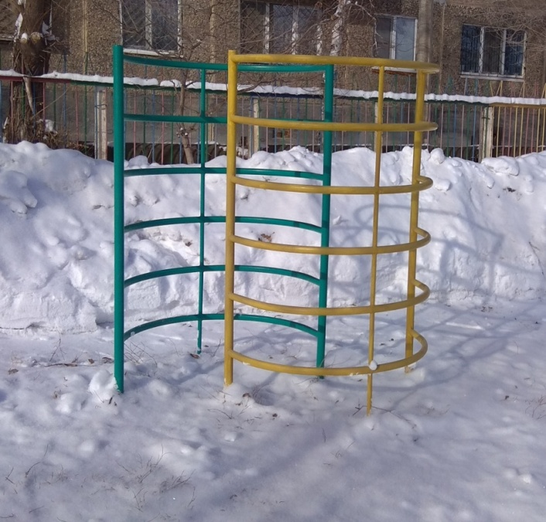

**Детский спортивный комплекс**

Спортивный комплекс, включает в себя вертикальную стойку с металлическими перекладинами шведская стенка из металлических перекладин, металлический турник, фанерный баскетбольный щит с металлическим кольцом, стенку альпиниста из влагостойкой фанеры отверстиями для ног и рук.

На этом оборудовании дети упражняются в лазании, перелезании с пролета на пролет для выполнения гимнастического упражнения. Воспитывает ловкость, смелость и привычку к высоте.

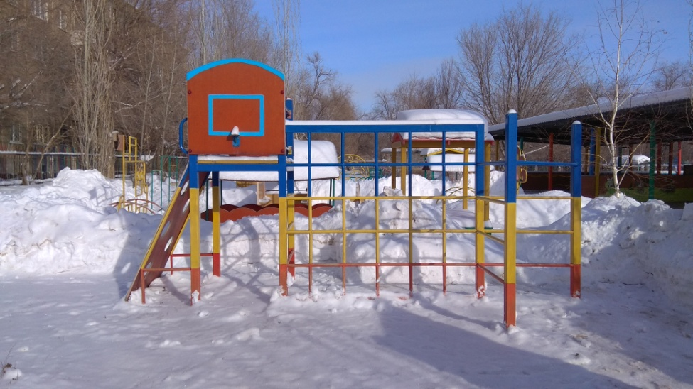

**Змейка (горизонтальная)**

Змейка-дорожка – детский гимнастический снаряд (высота – 30 см., ширина – 55 см., длина 2,5 м.). Развивает ловкость и силу ребенка, умение держать равновесие. Змейка может быть использована в подвижных играх и как элемент полосы препятствий.

